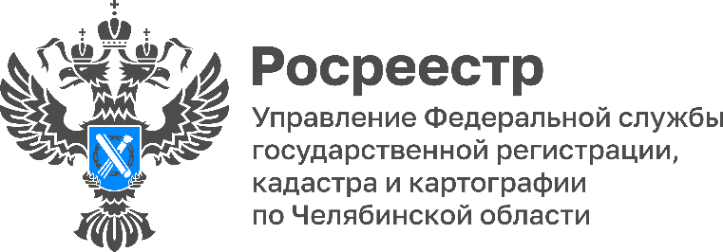
ПРЕСС-РЕЛИЗ
23.06.2026

Обязанности застройщиков по регистрации прав дольщиков: что важно знать?
Управление Росреестра по Челябинской области публикует интервью с начальником отдела государственной регистрации ипотеки и долевого участия в строительстве Натальей Гросс. Эксперт разъясняет, на что обратить внимание при заключении договора, зачем застройщикам переходить на электронный документооборот и может ли эскроу-счёт полностью защитить интересы дольщика.
Преимущество долевого участия в строительстве заключается в значительной экономии по сравнению с покупкой готовой квартиры. Покупка квартиры в строящемся доме долгое время считалась рискованным вложением, такой вариант мог обернуться множеством проблем для дольщика – банкротство строительной компании, срыв сроков строительства и невозможность вернуть вложенные деньги, однако сегодня государство полностью регулирует сферу долевого строительства, а права граждан защищены на законодательном уровне.

– Наталья Юрьевна, что такое договор долевого участия (ДДУ) в строительстве и эскроу-счёт?
– Договор участия в долевом строительстве – это соглашение, которое заключается между лицом, желающим приобрести объект в строящемся доме, то есть дольщиком, и застройщиком. Дольщик кладет деньги на эскроу-счёт, а застройщик обязуется построить и передать ему готовый объект в собственность в установленный договором срок.
После регистрации ДДУ в Росреестре дольщик перечисляет свои деньги не напрямую застройщику, а на специальный эскроу-счёт в банке, где они хранятся до окончания строительства дома. Застройщик получает доступ к этим средствам только после получения разрешения на ввод объекта в эксплуатацию.

– Как правильно заключить договор долевого участия? На что вы посоветуете обратить внимание человеку, который планирует стать дольщиком?
– Прежде всего дольщику необходимо заказать выписку в Росреестре на земельный участок, на котором возводится объект, что позволит удостовериться в отсутствии запретов, арестов и обременений, что является важным условием для последующей регистрации договора и защиты прав участника долевого строительства. Важно и то, что указанная выписка позволит убедиться в отсутствии или наличии у застройщика права привлекать денежные средства граждан – соответствующее заключение выносится уполномоченным на территории Челябинской области контролирующим органом в сфере долевого строительства, а именно Главным управлением государственного строительного надзора Челябинской области.
Также необходимо проверить, чтобы в договоре обязательно были указаны сведения об участнике долевого строительства, реквизиты застройщика, основные характеристики многоквартирного жилого дома и сведения о квартире или машиноместе и план объекта.
Обязательно стоит обратить внимание на сроки передачи объекта участнику, указанные в договоре, стоимость объекта, сроки и порядок ее уплаты, гарантийный срок на объект, инженерное и технологическое оборудование. Важный момент – в договоре должен быть пункт об обязанности внести средства на эскроу-счёт, название и реквизиты банка, в котором открывается этот счёт.

– Какие обязанности есть у строительной компании – застройщика по отношению к дольщику?
– Застройщик, заключая договор участия в долевом строительстве, берёт на себя несколько ключевых обязательств. Во-первых, он обязан построить объект и передать его участнику в срок, предусмотренный договором. В случае, если строительство не может быть завершено в предусмотренный договором срок, застройщик не позднее чем за два месяца до истечения указанного срока обязан уведомить участника долевого строительства и предложить изменить договор.
Во-вторых, застройщик обязан направить участнику долевого строительства сообщение о завершении строительства объекта недвижимости в соответствии с договором и готовности объекта долевого строительства к передаче, а также должен предупредить участника долевого строительства о необходимости принятия объекта долевого строительства.

– Может ли застройщик подать документы за дольщика?
– Да, действительно, с 1 марта 2025 года законодательно закреплена обязанность застройщиков направлять документы на регистрацию прав собственников в электронном формате.
После передачи объекта и его постановки на кадастровый учет застройщик должен в электронном виде в срок не позднее тридцати рабочих дней со дня подписания акта о передаче объекта направить в Росреестр заявление о регистрации права собственности дольщика. После того как право собственности будет зарегистрировано, застройщик обязан передать дольщику выписку из Единого государственного реестра недвижимости (ЕГРН), которая удостоверяет проведение регистрации.

#РосреестрЧелябинск #ДДУ #ЭскроуСчёт #ДолевоеСтроительство

Материал подготовлен пресс-службой
Росреестра и Роскадастра по Челябинской области

Об Управлении Росреестра по Челябинской области
Управление Росреестра по Челябинской области - это территориальный орган федерального органа исполнительной власти, который осуществляет функции по государственной регистрации прав на недвижимое имущество и сделок с ним, по проведению государственного кадастрового учёта недвижимого имущества, землеустройства, государственного мониторинга земель, а также функции по государственной кадастровой оценке, федеральному государственному надзору в области геодезии и картографии, государственному земельному надзору, надзору за деятельностью саморегулируемых организаций оценщиков, контролю деятельности саморегулируемых организаций арбитражных управляющих.
Предоставление сведений из Единого государственного реестра недвижимости осуществляет филиал ППК "Роскадастр" по Челябинской области.

Контакты для СМИ
Пресс-служба Управления Росреестра по Челябинской области
Шишкина Лариса Владимировна
8-908-706-24-05,
Волосникова Елизавета Александровна
8(351) 237-27-10
